软考宝典

练习题

1.信息系统开发阶段：系统规划、系统分析、系统设计、系统实施、系统维护

2.构成运算器部件中，为运算器提供数据并暂时保存结果的是（累加器）

3.计算机操作中，导致IT系统服务中断的各类数据库故障属于（系统软件故障）

4.项目三角形概念中，不包括项目管理中的（质量）要素

5.以下不属于黑盒测试方法的是（路径覆盖法）

6.在UNIX操作系统中，把输入/输出设备看作（特俗文件）

7.高可用性的信息系统应该具备较强的容错能力，提供容错能力的途径不包括（备份/恢复）

9.位图与矢量图相比，位图（占用空间较大，处理侧重于获取和复制，显示速度快）

10.表决法属于信息系统评价方法中（专家评估法）中的一种

11.软件分发管理不包括（应用软件的手工安装和部署）

12.保密措施+冠以商标但未商标注册，享有（软件著作权和商业秘密权）

13.（计算机文档）是我国著作权法保护的对象

14.符合UML动态建模机制的是（状态图）

15.数据字典中“数据项”的内容包括：名称，编号，取值范围 ，长度和数据类型

16.MIDI传输的不是声音信号（音频采样信号），而是音符，控制参数，等指令

17.阻塞->就绪：发生了阻塞进程等待的事件

18.（展示系统的处理逻辑）不属于数据字典的作用

19.系统可维护性主要通过（平均修复时间）来衡量

20.不是项目基本特征的是（项目组织采用矩阵式管理）

21.管理信息系统成熟的标志（可以满足企业各个管理层次的要求）

22.防火墙不能实现（防止内网病毒传播）的功能

23.前期需求不明确，尽快推向市场，宜采用（原型化模型）

24.（jackson)是一种面向数据结构的开发方法

25.（TPC基准程序）主要用于评价计算机事务处理性能

26.相对于DES算法，RSA算法的（加密密钥和解密密钥数=不相同，）因此RSA（可以用作数字签名）

28.建立系统平台，培训管理人员及基础数据的准备等工作所属阶段为（系统实施）

29.不属于系统详细设计的是（模块化结构设计）

30.为适应企业虚拟化办公的趋势，在信息系统开发中，需要重点考虑的是信息系统的（硬件结构）

31.（软件终身跨平台操作）不包括在通常用户支持的范围之列

32.（Audition)是用于纯音频信息处理的工具软件

33.对那些业务规模比较大且对IT以来程度比较高的企业而言，可将IT部分定位为（利润中心）

34.信息系统经济效益评级方法中，不包括（分布均值计算法）

**计算机组成与体系结构**

1. 16K=2的四次方*2的十次方=2的十四次方，存储单元的地址宽度为**14**
2. CPU主要包括**运算器和控制器**，控制器不仅要保证指令的正确执行，还要能够处理异常事件。控制器**不包括**算数运算部件（ALU）
3. 构成运算器的部件中，**累加器**为运算提供数据并暂时保存结果
4. 按照**CPU的指令系统架构**，将计算机分为RISC（精简指令集计算机）和CISC（复杂指令集计算机）
5. 计算机采用虚拟存储器的目的是**扩大内存的寻址空间，虚拟存储器**可以将内存与外存有机的**结合起来**
6. 能被CPU中的计算单元和控制单元以最快速度来使用的是**寄存器**，获取指令进行分析是**控制单元**的任务
7. 按照存储容量从小到大排序的存储器为**寄存器、高速缓存（在合理的成本下提高命中率）、主存、辅存**
8. 在高速缓冲存储器**cache的内容是主存内容的副本**——地址映像以及和主存数据的交换由**硬件**完成
9. RAM（易挥发性随机存取存储器）断电后信息不再保存；ROM（只读存储器）断电后信息不会丢失，速度低，不能改写信息；U盘，光盘可持久保持数据
10. 固态硬盘采用**半导体存储器**来存储信息，固态硬盘是**存储芯片，没有采用机械结构**，速度快于机械结构
11. 海明码利用多组数位的奇偶性来检错和纠错
12. **奇偶校验**就是令码字中的1的个数为奇数或偶数，本身为奇数，想用偶数校验，就加一
13. 如果在n位数据中增加一位偶校验位进行传输，那么接受方收到的n+1位二进制信息中，有1位出错时可以发现传输错误，但**不能确定**出错位置
14. **主存容量**是反应计算机即时存储信息能力的计算机性能指标
15. 计算机启动时使用的有关计算机硬件配置的重要参数保存在**CMOS**中，断电信息也不会丢失
16. **字长能够反应计算机精度**，并行性包括（同时性和并发性）
17. 运算速度指计算机每秒能执行的指令条数，通常以**MIPS为单位**来描述

**操作系统**

* 段式存储管理**优点**：便于多道程序共享内存，便于对存储器的保护，**缺点**：内存利用率低，内存碎片浪费大
* 操作系统通过**文件目录**来组织和管理外存中的信息
* 操作系统的主要功能：**管理计算机系统中所有的软硬件资源**
* 在windows系统中，采用**碎片整理**程序可以合并卷上的可用空间，是每个文件和文件夹占用卷上连续的磁盘空间，这样可以**提高对文件和文件夹的访问效率**

**计算机网络**

* 物理层：**中继器**；数据链路层：**网桥，交换机；**网络层：**路由器**
* **OSI七层模型，**从高到低：应用层，表示层，会话层，传输层，网络层，数据链路层，物理层
* **telnet**可用于internet信息服务器远程管理
* **SNMP**属于OSI/RM的应用层协议
* 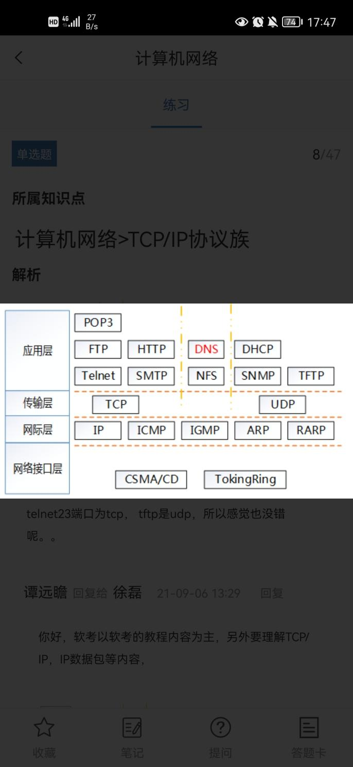
* PING发出的是**ICMP请求与响应类型**的消息，其报文封装在**IP协议**数据单元中传送
* FTP端口号21，web端口号80，SMTP的端口号25，Telnet端口号23
* 在TCP/IP体系结构中，将IP地址转化为MAC地址的协议是**ARP**
* TCP/IP的两个核心协议是其本身所指的两个协议集，即**传输控制协议和互联网络协议**
* **0.0.0.0不能作为目标地址**，可以作为源地址使用，表示本网络上的本主机
* 不属于HTTP客户端的是**Apache**
* MPLS不属于电子邮件相关协议
* FTP客户端可以使用!dir命令来显示客户端目录中的文件
* **HTML**不属于Internet提供的服务
* 给定的URL为：[http://www.xxx.com.cn/index.htm](http://www.xxx.com.cn/index.htm,其中)  其中index.htm 表示查看到文档，顶级域名是cn
* 在路由表中找不到目标网络时**使用默认路由**
* 两个工作站可以直接互相通信的连接方式时采用**交叉双绞线直接相连**
* 关于虚拟局域网，错误的是：一个VLAN只能在一个交换机上实现
* x.25分组交换网属于**非广播多址网络**
* 一个虚拟局域网是一个**广播域**
* I**T服务级别管理**是连接IT部门和某个具体的业务部门之间的纽带
* 问题预防的流程包括**趋势分析和制定预防措施**
* 系统转换方法：**直接转换，试点后转换，并行转换，逐步转换**
* 在UML提供的图中，**序列图**用于按时间顺序描述对象之间交互

1. 模块设计中常用的衡量指标是内聚和耦合，内聚程度高的是**功能内聚**，耦合程度最低的是数据耦合
2. 在信息系统的系统测试中，通常在**可靠性测试**中使用MTBF和MTTR指标
3. 系统抵御各种外界干扰，正常工作的能力成为系统的可靠性
4. 定期**使用硬盘碎片整理程序**不能减少用户计算机被攻击的可能性
5. 白盒测试主要用于**测试程序的内部逻辑**
6. 在客户机/服务器系统中，（**数据库更新**）任务最适于在服务器上处理
7. 在编译过程中，将源程序通过扫描程序（或语法分析程序）进行处理的结果称为（**记号）**
8. **结构化开发方法**是一种面型数据流的开发方法，其基本思想是软件功能的分解和抽象
9. 某企业使用App来管理员工，简单的功能是属于**面向作业处理的系统**
10. 提高软件系统的可重用性，可扩充性和可维护性，较好的开发方法是**面向对象方法**

1.在结构化分析过程中，系统分析员所绘制的模型是DFD模型

2.在windows文件系统中，一个完整的文件名由（驱动器号，路径，文件名，和文件的扩展名）组成